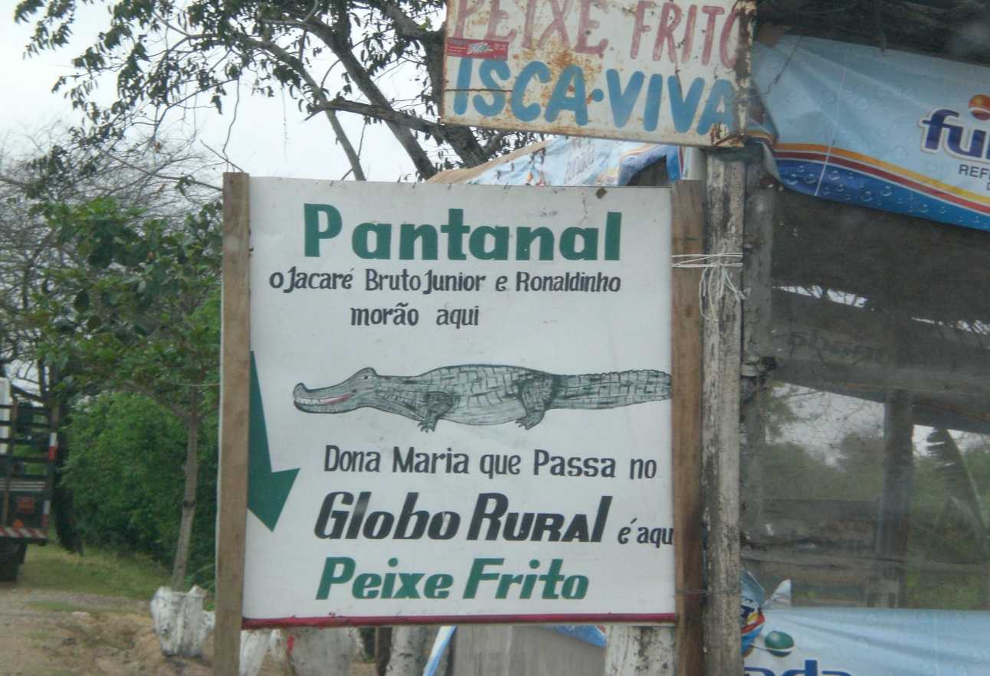
Figura 01: Placa na BR 262 anuncia as atrações locais.
Autora: LAMOSO, L. P.

